# Freepack software starten zonder administrator rechten op Windows 10.

Het lokale groepsbeleid moet aangepast worden.

Ga naar configuratiescherm 🡪 systeembeheer🡪 Lokaal beveiligingsbeleid

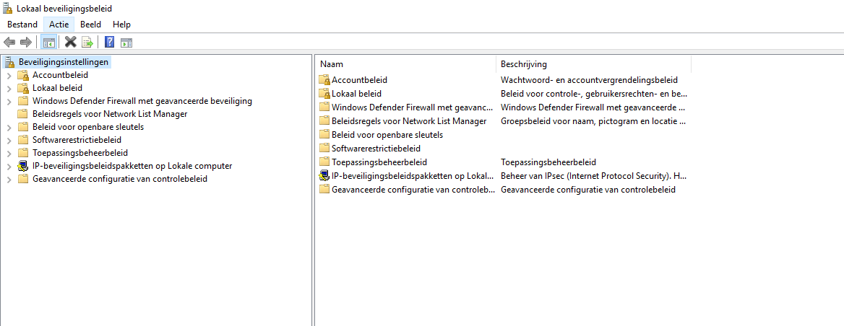

Ga dan naar lokaal beleid en naar Toewijzing van gebruikersrechten.

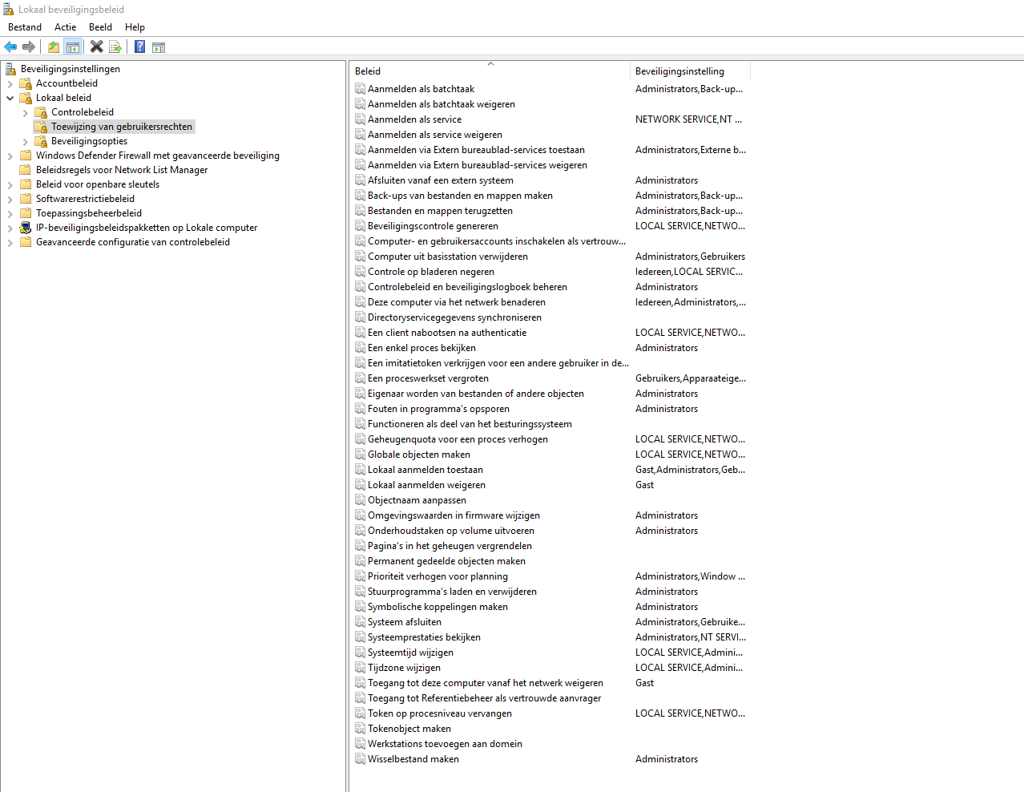

Voeg de ingelogde gebruiker toe aan beleid:

Een cliënt nabootsen na authenticatie.  
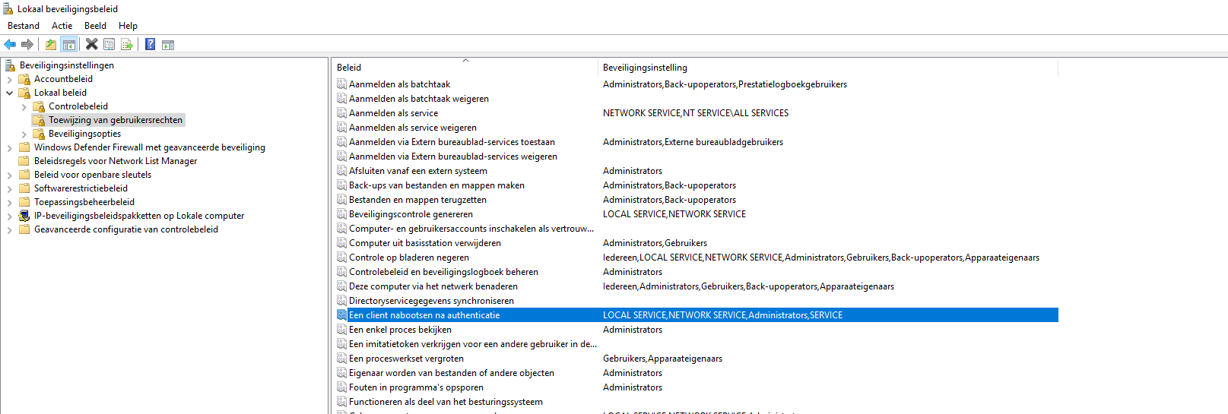

(Dit is niet nodig als de gebruiker lid is van de lokale administrators.)

En voeg de ingelogde gebruiker toe aan beleid:

Globale objecten maken.

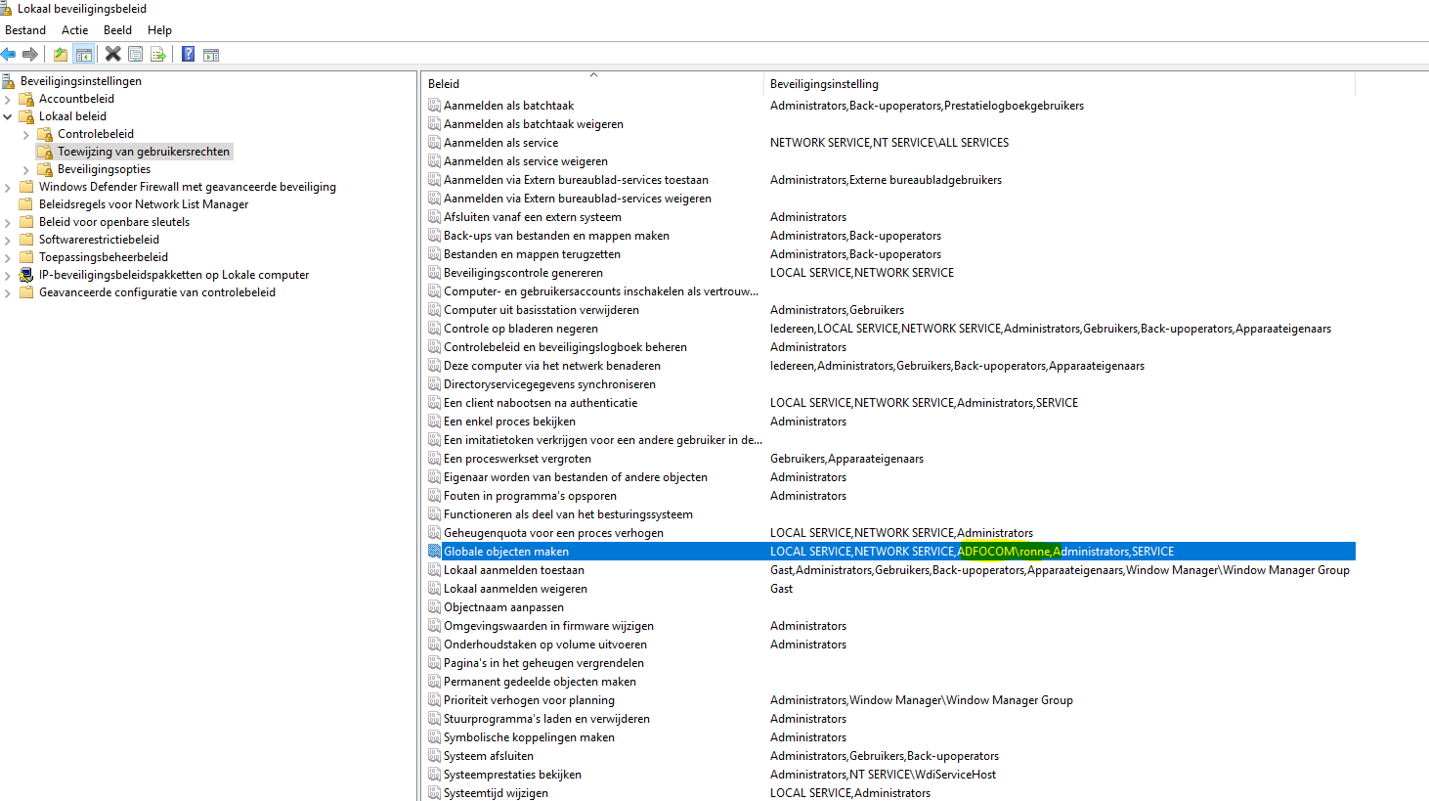

Dit is mijn gebruikersnaam.

Daarna sluit je dit scherm en doe je een gpupdate /force uitvoeren in een verhoogde command prompt.  
Daarna kan je Freepack starten zonder administrator rechten.  
Informatie in het engels vind je hier:  
<http://www.municipalsoftware.net/userguides/error250.pdf>

We hebben ook nog getest als je volledige rechten hebt als gebruiker op de map C:\freepack

Dan werkt het ook maar dit is niet nodig.